Memo descritivo – Sistemas de irrigação Solar Kits
Rega por aspersão
Os kits de irrigação solar são definidos tendo em conta topografia plana ou inclinação inferior a 3%, fonte de água superficial permanente e solos francos. Os técnicos da Enabel e SDAE fizeram visitas aos campos de produtores e verificaram que muitos campos cumprem com as condições exigidas. No entanto, excepções podem existir e uma reavaliação com o pessoal de Enabel será necessário caso existe campos com condições diferentes das definidas. Nota: se o campo não tem condições de receber um SIS funcional, o operador deverá avisar Enabel antes de qualquer operação.
A rega por aspersão tem a vantagem permitir que o produtor faça irrigação por um tempo mais elevado por posição e fazer outras actividades em simultâneo, portanto, reduzindo significativamente o uso de mão-de-obra para irrigação. Os sistemas de distribuição por aspersão de 0,5 e 2,0 ha apresentam uma tubagem principal fixa enterrada e uma tubagem lateral aérea móvel. Os aspersores estão fixados (rosca) numa coluna de elevação PVC de ∅ 20 mm (ex. extruded PVC) de 1 m de altura. A coluna, uma vez roscada, não deverá ser retirada.
O tempo de rega por posição é de 3 – 4 horas dependendo da radiação solar diária. O produtor deve fazer a mudança de posição de tubos laterais usando uma pessoa e gastar no máximo 30 minutos para movimentar a todo material da linha lateral de um hidrante para outro a seguir.
O material a ser usado para linha lateral e os seus componentes devem ser capaz de resistir os movimentos diários por produtores sem perdas de vedantes, parafusos, etc. bem como reduzido desgaste das ligações. As ligações devem ser de engate rápido sem cola, roscas, etc. O produtor deve poder montar e desmontar sem precisar de ferramentas, com um esforço reduzida (i.e operações realizadas por jovem de 15 anos).
As secções de linha lateral ou comprimento de tubos a fazer ligações rápidas devem igual ou inferior ao espaçamento dos aspersores (10 m)
Kit de bombeamento solar completo
O kit de bombeamento é composto pela parte hidráulica (Pump End), motor e comandos (controlador/inversor ou outros mecanismos de comando). O desnível entre o início da machamba (onde fica a bomba) e a fonte de água é definido em máximo de 5 m e a distância horizontal máxima da margem de 3 m.
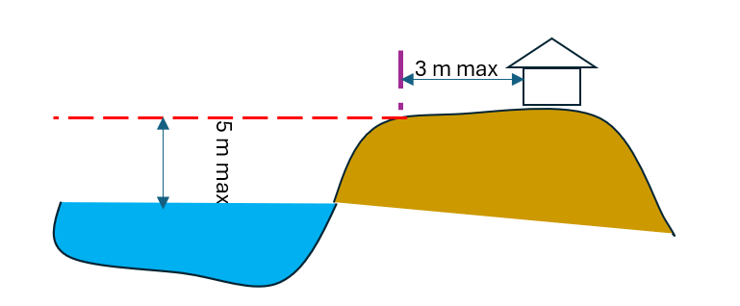

O kit de bombeamento solar para 0,5 ha deve ser portátil, movimentado de e para a residência do produtor, para permitir a sua proteção contra roubos e resiliência a eventos extremos.
Para os kits de 0,5 e 2,0 ha, a ligação entre o tubo de saída da bomba e a conduta principal deve ser por meio de uma conexão rápida sem roscas ou cola. A ligação deve ser flexível e simples para permitir o movimento do kit de bombeamento. O tubo de sucção deve ter uma dimensão que permita a velocidade máxima=1.5 m/s .
Para o caso de bombas de superfície, uma eventual redução deve ser excêntrica.
Para as bombas submersíveis, detalhe como será colocada na fonte de água superficial. Detalhe o peso da bomba e como será movimentada para um local seguro, em caso de eventos extremos.
Para garantir custos reduzidos de manutenção e reparação das bombas, o ponto de serviço (X caudal @ Y pressão) deve ser o mais próximo do ponto de eficiência máxima da bomba (BEP) sendo permitido um afastamento de -20% até +10%. As curvas de bombas exigidas devem permitir a analíse Q_{caudal} vs H_{pressão de saída} vs NPSH_{r} vs Eff_{(%)} vs Potência_{motor}.
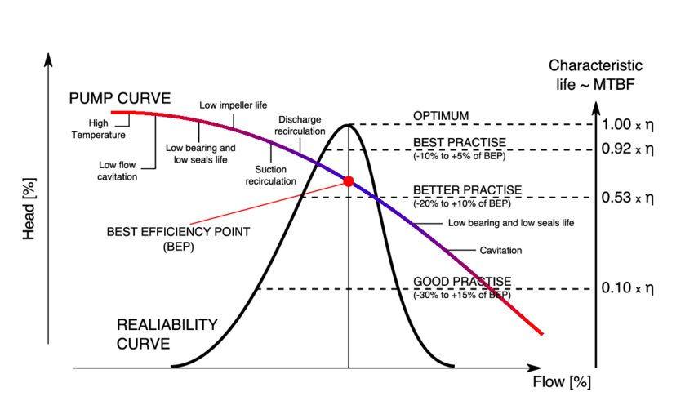

O gráfico ou tabela de desempenho diário da bomba servirá para analisar a combinação do gerador PV + ponto de serviço da bomba para o alcance do caudal diário exigido conforme a radiação solar disponível nas Províncias onde opera o RERD2+.

Gerador PV
Os módulos solares mínimos requeridos são de 550 Wp, que tem pouca utilização para equipamentos domésticos como baterias, speakers, carregamento, iluminação, etc reduzindo significativamente a sua venda para usos domésticos.
Para os kits 0,5 ha o gerador PV deve ser portátil obrigatoriamente. A distância máxima entre o gerador PV e a bomba fica definida em 10 m para questão de posicionamento.
Para os kits de 2,0 ha, a estrutura de suporte do gerador PV deve estar detalhadamente representada com desenhos da estrutura, dimensão e classe de betão, resistência máxima a ventos, protecção contra descargas atmosféricas e contra roubo.
Os cabos eléctricos devem ter uma perda máxima de voltagem de 3%. As ligações eléctricas devem ser a prova de água, capazes de suportar a montagem e desmontagem diária sem comprometer as conexões elétricas dos componentes (ex. Connectores Anderson, XT60/90, 2 pin, etc). Detalhes da secção e do comprimento dos cabos devem ser fornecidos bem como o tipo de ligação a ser usado entre módulo-módulo vs controlador/inversor.

Casa de bomba – para kits de 2 ha
A casa de bomba é definida como uma estrutura de material convencional ou alternativo, para albergar e proteger as bombas de superfície, controlador, inversor ou outra componente eléctricas contra roubo e intempéries.
As dimensões das casas de bombas devem ter em conta o custo e funcionalidade, assim como o tamanho da própria bomba. Desenhos, tipo, especificações e quantidade de material a ser usado devem claramente descritos na proposta.

Sistema de distribuição
O sistema de distribuição engloba conduta principal, linhas laterais e acessórios. Os acessórios como manómetro de pressão devem ser instalados na conduta principal com ligações em material maioritariamente de plástico (PVC, Copolene,...), Materiais a base de cobre, bronze, IPS, PPR são excluídos.
A conduta principal deve ter válvula de limpeza no fim de linha para permitir limpezas periódicas. Ela deve estar enterrada a 50 cm de profundidade para condições normais (Lavouras tem profundidades máxima de 30 cm).
Os produtores que preferirem condutas aéreas devem assinar uma declaração, onde exigem que a conduta principal não seja enterrada.
Para garantir a protecção das margens do rio, uma zona tampão de até 50m será reservada (o primeiro hidrante deve estar no mínimo a 10 m da margem do rio).
Os aspersores devem ter um desempenho mínimo de caudal @ máximo de pressão exigido no concurso. Por exemplo se o concurso exige 750 lph @ 1.7 bar e diâmetro molhado mínimo de 16 m, o aspersor proposto deve ter mínimo de 750 lph @ a uma pressão de 1.7 bar no máximo, e um diâmetro molhado mínimo de 16 m.
Os hidrantes são pontos de tomadas de água e são constituídos por componentes maioritariamente plásticos. Devem ter altura máxima de 20 cm acima do chão.
As características dos tubos devem estar inscritas nos mesmos. Os tubos devem ter no máximo 6 meses de prateleira.

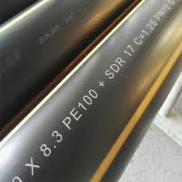

20 cm max

50 cm max

Testes de desempenho
O desempenho do sistema deve ser avaliado no terreno, e os resultados comparados com os dados dos fabricantes. As propostas devem ser acompanhadas pela metodologia de avaliação de desempenho do SIS.
Este exercício permite o ajustamento do manuseio e a área a irrigar do SIS principalmente a época quente e seca.
Manual de treinamento e treinamento em operação e manutenção de SIS
Neste concurso serão instalados kits de SIS de aspersão, fáceis de operar, com sistema de distribuição de fácil manutenção. As propostas devem incluir um manual de formação com índice de conteúdo que engloba desde o arranque da bomba até manutenção de sistema de distribuição de SIS para o treinamento do produtor.
Para a manutenção de sistema de bombeamento, um manual de treinamento mais avançado será fornecido para treinar extensionistas ou profissionais locais, para permitir a intervenção ou reparação de avarias sem que a garantia dos equipamentos seja comprometida.

